
ARTIGOS

FAMÍLIA TRADICIONAL OU CONTEMPORÂNEA: A recepção da OBRA DRUFS EM SALA DE AULA

Claudia Leite Brandão
Sílvia de Fátima Pilegi Rodrigues
Rosângela Aparecida Cardoso da Cruz

Resumo: O objetivo deste texto é discutir o conceito de família por meio da recepção da obra literária Drufs, de Eva Furnari (2018) por uma turma de 4º ano do ensino Fundamental de uma escola pública de Primavera do Leste – MT. Assume-se que a literatura infantil pode contribuir para a compreensão das vivências e experiências das crianças, uma vez que as histórias possibilitam refletir sobre a vida, sobre o mundo e a sociedade em que estão inseridas. A partir disso, questiona-se: É possível apresentar aos alunos dos anos iniciais do Ensino Fundamental textos que tematizem o conceito de família na contemporaneidade? Existe uma estrutura familiar (in) adequada para um diálogo com as crianças? Os autores que embasam o trabalho são Souza (2019), Bajard (2021) e outros. A partir do desenvolvimento da prática da leitura, pode-se afirmar que o livro selecionado traz a ressignificação para as diferentes possibilidades em que o termo família é concebido na atualidade e, na relação criança — livro houve uma naturalização e interação com o texto, tanto no aspecto visual como verbal.

Palavras-chave: Família tradicional. Família contemporânea. Literatura Infantil. Censura. Polêmica. Leitura literária em sala de aula.

TRADITIONAL OR CONTEMPORARY FAMILY: RECEPTION OF THE DRUFS WORK IN THE CLASSROOM

Abstract: The objective of this text is to discuss the concept of family through the reception of the literary work Drufs, by Eva Furnari (2018) by a 4th grade class of elementary school in a public school in Primavera do Leste - MT. It is assumed that children's literature can contribute to the understanding of the experiences and experiences of children, since the stories make it possible to reflect on life, on the world and on the society in which they live. From this, the question is: Is it possible to present to students in the early years of Elementary School texts that address the concept of family in contemporaneity? Is there a family structure (in) suitable for a dialogue with children? The authors supporting the work are Souza (2019), Bajard (2021) and others. From the development of reading practice, it can be said that the selected book brings a new meaning to the different possibilities in which the term family is conceived nowadays, and, in the child-book relationship there was a naturalization and interaction with the text, both visually and verbally.

Keywords: Traditional family. Contemporary family. Children's literature. Censorship. Controversy. Literary reading in the classroom.

1 Introdução

Não podemos pensar que sobre nós age somente a censura federal, mais explícita e pretensa defensora da moral e dos bons costumes. Pelo contrário, existem outros tipos de censura, que estão enraizados no nosso cotidiano de vida. (SILVA, 2005, p. 30).

Em 2018, as escolas públicas tiveram a oportunidade de escolher obras literárias para os anos iniciais do Ensino Fundamental. Esta ação foi uma implementação do Programa Nacional do Livro e do Material Didático (PNLD) – Literário 2018, pela qual os docentes passaram a ter acesso ao Guia Digital e, assim, puderam conhecer, avaliar e selecionar títulos de literatura infantil. Dentro deste contexto, a obra Drufs, de Eva Furnari (2018) estava presente no Guia Digital – PNLD Literário 2018 com a indicação para estudantes do 4º e 5º anos do Ensino Fundamental. A resenha do livro expunha que o texto discutia temáticas necessárias para a formação da personalidade das crianças no âmbito da estrutura e da diversidade na composição familiar (BRASIL, 2018, s/p).
Nesse aspecto, consideramos que a temática “família” deveria ser algo naturalizado no contexto social e educativo. No entanto, muitas vezes, passa a ser restrito e polemizado por não estar relacionado à composição familiar tradicional — pai, mãe e filhos. Diante desta situação, surgiram os seguintes questionamentos: É possível apresentar aos alunos dos anos iniciais do Ensino Fundamental textos que tematizem o conceito de família na contemporaneidade? Existe uma estrutura familiar (in) adequada para dialogar com as crianças?
Entendemos que a literatura infantil pode contribuir para a compreensão das vivências e experiências das crianças, já que as histórias possibilitam o refletir sobre a vida, o mundo e a sociedade em que estão inseridas. E que, em muitas ocasiões, são os adultos que não estão preparados para receber e/ou mediar determinados assuntos com as crianças, de tal modo que são os primeiros a exercer censura. Na dinâmica escolar, a autorização da leitura passa por docentes que:

[...] escolhem e selecionam que tipos de textos e materiais usar com seus alunos, baseados em suas crenças políticas e noções de quais são seus papéis no sistema educacional. A maneira como os docentes privilegiam, excluem, e/ou modificam textos legitima a leitura literária. (DAVILA; SOUZA, 2013, p. 1208).

É nessa perspectiva que este texto surgiu com o objetivo de discutir o conceito de família por meio da recepção da obra literária Drufs, de Eva Furnari (2018), em uma turma de 4º ano do ensino Fundamental de uma escola pública de Primavera do Leste – MT. Para atender ao objetivo enunciado, em 2021 promoveu-se, na sala de aula virtual — meet, momentos de leitura com a obra selecionada. Importante destacar que, por questões de acessibilidade aos recursos tecnológicos, tempo de exposição, atenção e participação, organizamos três encontros para a contemplação da obra completa, a saber: 1) Paratextos do livro, 2) Família Gorrinhos até a Família Suflê (p. 04 – 12), 3) Família Borbolébulas até Família Ninja (p. 13 – 29).
Em relação à escolha do livro, reiteramos que a busca e a procura na biblioteca da escola aconteceu ao sabermos do recebimento de acervos literários do PNLD Literário 2018 e de que Drufs (FURNARI, 2018) estava presente na coleção. Outra motivação foi o interesse e desafio em se perceber a recepção dos alunos quando expostos a uma abordagem de diferentes composições de famílias
É pertinente ressaltar que a seleção de um livro é o primeiro passo para o desenvolvimento de uma prática de leitura. Portanto, é necessário que o docente conheça a história como um todo (texto verbal e visual), e que execute um planejamento de modo que marque previsões de conexões, interferências e questionamentos por parte dos alunos.

2 Existe família (in)adequada?

Quando começamos a crescer vamos percebendo que nem todos são iguais à gente, cada pessoa tem seu modo de ser, cada família tem seu jeito, cada casa tem suas regras, suas bagunças, suas alegrias. (FURNARI, 2018, s/p).

O conceito de família tradicional traz uma estruturação formada por pai, mãe e filhos. Entretanto, esta composição apresenta restrições face ao contexto familiar da atualidade, pois as mudanças históricas, sociais e culturais na sociedade implementaram novas organizações e novos integrantes para constituição de uma família.
De tal modo, a pluralidade familiar ainda não encontra passagem livre para discussões e abordagens em sala de aula, tanto por concepções individuais dos profissionais da educação quanto por medo e preocupação com relação à repercussão que a temática possa causar na comunidade escolar. Dávila e Souza (2013, p. 1210) ressaltam que “consequentemente, a literatura que esses docentes selecionam para a leitura no contexto escolar está propensa a corresponder a suas ideologias passivas no que diz respeito a questões sociais, políticas e morais.
Sabemos de situações criadas pela sociedade em que obras literárias foram julgadas, criticadas e até banidas das escolas. Um exemplo, é o livro Enquanto o sono não vem, de José Mauro Brant (2013) que, por trazer o conto A triste história de Eredegalda, em 2017, causou uma polêmica em torno da pretensa inadequação da história para as crianças. Assim, o Ministério da Educação, que teria sido o responsável pela distribuição da obra, determinou o recolhimento de 93 mil exemplares da mesma que estavam espalhados nas escolas públicas de todo o território o brasileiro.
Rodrigues e Souza (2020) publicaram o artigo Tabus e temas polêmicos – a literatura infantil e juvenil, em que promoveram reflexões sobre a censura de obras literárias direcionadas ao público infantil, dando destaque ao citado livro de Mauro Brant (2013), que foi retirado das escolas públicas brasileiras. As autoras afirmam que essa ideia de que existe uma “[...] literatura recomendável à infância com base no argumento de protegê-la contra o que seriam “más influências”, é partilhada por muitos e não é recente” (RODRIGUES; SOUZA, 2020, p. 187).
A visão de que alguns livros literários possam influenciar condutas e comportamentos “inadequados”, circula na sociedade e, para esta concepção, as histórias não podem retratar assuntos que apresentem a diversidade social e cultural da nossa própria realidade. Diante disso, uma obra com a presença de narrativas que demonstrem a pluralidade familiar não é aceita por não se remeter aos princípios de moralidade estabelecidos pelo conservadorismo. Contrários a essa concepção, concordamos com Azevedo (2004, p. 42), em que o argumento de inadequação por não pertencer ao universo infantil é:

[...] referir-se a um acomodado e redutivo — além de improvável — modelo teórico-abstrato do que seja infância. Crianças, na vida concreta, inconscientemente ou não, buscam seu autoconhecimento e sua identidade; têm sentimentos e razão; sonham e se apaixonam; têm dúvidas, medos e prazeres; ficam perplexas diante da existência de múltiplos pontos de vista; têm dificuldades em separar realidade e fantasia; são sexuadas e mortais. Em suma, são essencialmente seres humanos. (AZEVEDO, 2004, p. 42).

Ademais, as crianças compreendem os textos literários a partir das suas próprias vivências, experiências e repertório cultural e, de outro modo, esses textos possibilitam provocação e até incômodo, permitindo que os leitores reflitam sobre a condição e diversidade humana e social. Portanto, acreditamos que “cada um lê com os olhos que tem, e interpreta a partir de onde os pés pisam” (BOFF, 2001, p. 09). Desta forma, o espaço escolar tem a responsabilidade de ampliar e ressignificar os diferentes olhares.
Retomando a concepção e as diferentes configurações de famílias, trazemos as pesquisadoras Silveira e Kaercher (2013), com o artigo Dois Papais, Duas Mamães: novas famílias na literatura infantil, em que abordam e analisam algumas obras literárias com a temática de famílias homoparental, reiterando que:

[...] a rarefação de tais temas certamente se conecta com a manutenção aberta ou velada do preconceito em relação à homossexualidade, visível na reação de certos grupos religiosos às suas lutas e também nas polêmicas que com frequência envolvem quaisquer medidas governamentais atinentes à abordagem da diversidade sexual no campo da educação. (SILVEIRA; KAERCHER, 2013, p. 1192).

Por outro lado, as autoras destacam que esta é uma temática recente em livros infantis e que uma possível explicação para a inovação é o aumento das famílias com tal configuração. É preciso apontar que levar a discussão homoparenteal para a sala de aula é um desafio e uma necessidade pois, como diz a citação de Furnari (2018): vamos crescendo e percebendo que não somos todos iguais e existem famílias diferentes. Para Barros e Azevedo (2018, p. 77), “as realidades sociais em que vivemos hoje tornam esses temas emergentes, requerendo que eles sejam tratados com a seriedade e a dignidade necessárias à sua compreensão e à consequente compreensão da realidade”.
Esta percepção, a da existência de famílias diferentes, é uma realidade em que todos estamos inseridos já que, para além dos integrantes desses núcleos familiares, todos temos rotinas, regras e organizações específicas, que ora se assemelham e ora se diferem. Dessa maneira, numa perspectiva de combate ao silenciamento, a obra Drufs (FURNARI, 2018), com a representação das quinze famílias que aborda, consegue demonstrar uma pluralidade de organizações familiares dentro de uma dinâmica lúdica e criativa.

3 A obra literária — Drufs

Se você tem curiosidade de saber como é a família dos outros e gosta de histórias engraçadas, vai adorar ler este livro. Ele é formado por quinze “redações” sobre as coisinhas interessantes (ou desinteressantes) que os alunos da professora Rubi contaram sobre sua vida e seus familiares. (FURNARI, 2018, s/p).

Drufs, foi lançado em 2016 e inaugurou uma nova configuração para as ilustrações pois os dedos de Eva Furnari são os protagonistas para representar cada personagem. Em 2017, a obra Drufs recebeu o Prêmio Jabuti 2017, Melhor Livro Infantil, e o Prêmio Biblioteca Nacional 2017, igualmente de Melhor Livro Infantil. Em 2018 a obra fez parte do Guia Digital – PNLD Literário 2018 com indicação e possibilidade de compor os acervos das bibliotecas escolares.
A narrativa contextualiza uma situação vivenciada pela professora Rubi, que lança uma proposta escolar diferente para seus 16 alunos — Tusto, Zizi, Fifi, Pipoco, Tico, Biju, Veifou, Dô, Dinho, Tufo, Grebs, Elezbet, Tule, Tatinca, Nhifi e Nii. Para as atividades as crianças precisavam: 1) Tirar fotos da família, 2) Escrever uma ou duas coisinhas interessantes ou desinteressantes ou problemáticos ou dramáticos ou patéticos ou poéticos sobre essa família, podendo até inventar.
A capa apresenta o título da obra e alguns personagens, deixando um mistério por não trazer qualquer indicação do que tratará a história. A contracapa revela que alunos da professora Rubi escreveram sobre suas próprias famílias e chama a atenção para as ilustrações realizadas pela própria Eva Furnari, já que os personagens foram montados em seus dedos e são totalmente diferentes dos traçados das imagens de outros livros da autora.
Caso o leitor conheça outros títulos da escritora, de imediato fará a diferenciação entre as ilustrações de outros livros com as da obra Drufs. No entanto, com a ausência desse conhecimento, a contracapa preenche essa lacuna pois, apresenta cinco pequenas imagens que propiciam uma visualização dos desenhos da autora. É pertinente informar que são a representação de animais e que estarão presentes na Família Bótom. Assim, para a leitura e compreensão da história, buscávamos atingir a significação do texto verbal e os vínculos que foram estabelecidos com o visual.

Figura 1 – Capa e quarta capa da obra Drufs.
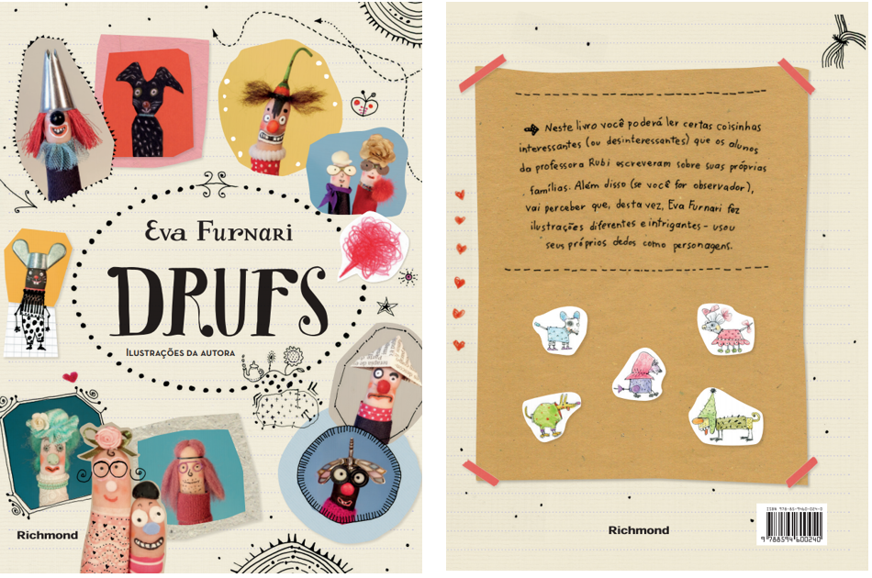
Fonte: Furnari (2018).

Retomamos aqui que a história se inicia nas páginas 2 e 3, com a apresentação da professora Rubi e sua proposta de atividade. Em sequência, o protagonismo passa a ser as revelações de cada família. Cada “redação” traz informações, ilustrações, características e individualidades para a representação da família e da autoria da atividade. E é por meio da voz de cada aluno — narrador que o leitor irá ouvir cada história. Ao comparar os textos de cada família podemos visualizar a caligrafia e a folha com pauta, com diferenças para as duas redações e marcas próprias, que trazem cada “aluno” ao papel de narrador da história (FIGURA 2).
Em cada apresentação da família encontramos elementos que ampliam o repertório cultural, linguístico e social, como por exemplo: Família Balum — tio tem depressão, Família Zum — pai faleceu, Família Suflê – dois pais, culinária francesa, palhaço — clown — klaun. No quesito da composição familiar, a obra retrata a família nuclear tradicional, integrada por pai, mãe e filhos e a família extensa, ampliada pela presença de tios, avós e avôs, ou seja, outras relações de parentesco (FIGURA 2).
Figura 2 – Diversas páginas nas quais apresentam a composição e pluralidade familiar.
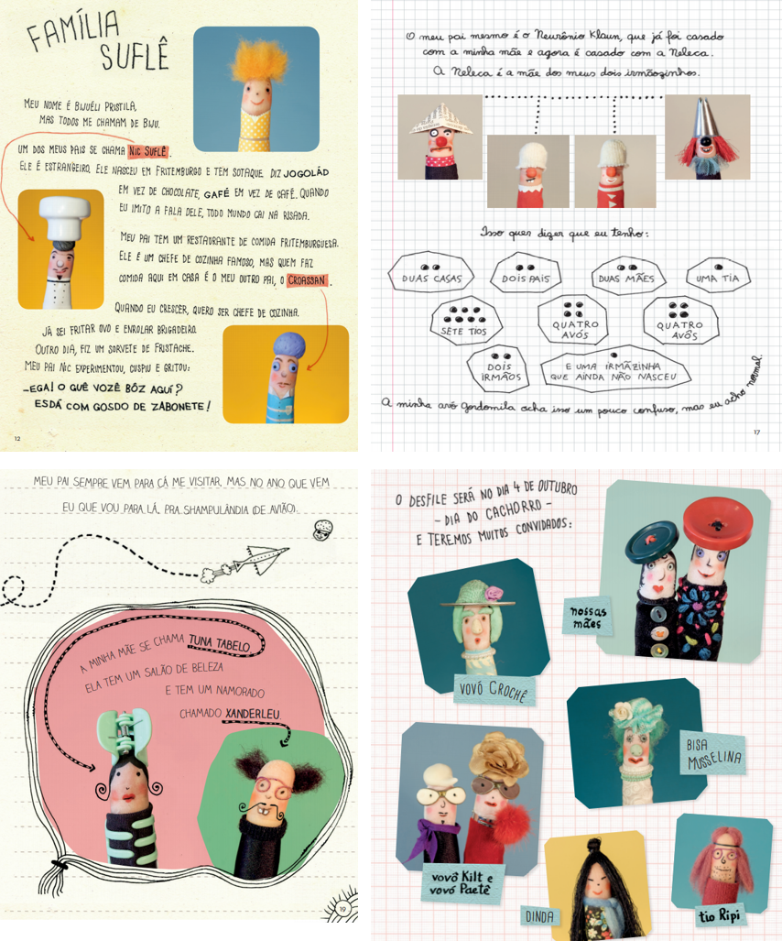
Fonte: Furnari (2018).

Dentro desse contexto, temos a redistribuição para os tipos: Matrimonial — oficializada pelo casamento, Informal — sem a oficialização do casamento, Monoparental — um dos progenitores com os filhos (pai e filho ou mãe e filho), Reconstituída — um dos cônjuges, filhos e novo relacionamento, Anaparental — sem a figura do pai e mãe, em que a formação familiar é entre irmãos ou com outros parentes, Homoparental — dois pais ou duas mães (MALUF, 2010).

4 Drufs na sala de aula: Uma ressignificação

Todo ser humano possui um biopsíquico para atribuir significado às coisas e aos diferentes códigos (verbais e não-verbais) que servem para expressar e simbolizar o mundo. (SILVA, 2005, p. 46)

Das estratégias de mediação da obra, em contexto de sala de aula virtual (online), utilizamos o power point para a apresentação da obra em três encontros. Compreendemos e defendemos a importância de que os alunos tenham acesso às histórias em sua versão original. No entanto, devido às fragilidades no quantitativo de livros literários nas escolas, muitas vezes (ou em quase todas as vezes), temos que recorrer a outros recursos. Neste sentido, concordamos com Silva (2005) e Bajard (2021), em que os recursos e os encaminhamentos didáticos e pedagógicos sejam alinhados conforme a realidade da escola e necessidade dos estudantes.
Esclarecemos que para a descrição da prática leitora, daremos prioridade para as informações em que consideramos ter mais significado para a nossa discussão. Dessa forma, seguimos com a organização e desenvolvimento dos encontros:
- Paratextos do livro — As antecipações do conteúdo da obra partiram da observação da capa, quarta capa, guardas, um “passeio” pelo site da autora e um vídeo com uma montagem para a apresentação da biografia. Como parte das atividades do primeiro encontro, após ser apresentada a capa do Drufs e proferir o seu título, a professora fez as seguintes perguntas: Vocês conhecem essa história? E o nome, já ouviram em algum lugar? Quem são os personagens dessa história?
Como citamos anteriormente, a capa não explicita o conteúdo da obra e, por isso, passamos para o texto da quarta capa que expõe informações que esclarecem brevemente a história e a autoria. Para possibilitar e ampliar a observação dos paratextos, a docente organizou um “passeio” pelo site da autora na intenção de construir uma intimidade das crianças com a escritora. De forma complementar, editamos um vídeo com imagens e recortes de algumas entrevistas com Eva Furnari. Esse material não tinha áudio porque, ao tempo em que visualizavam as imagens, os participantes escutavam a professora narrando a biografia da escritora.
Em sequência, finalizamos com a demonstração e leitura das guardas, para que se conhecesse a situação inicial da história. Houve ali a intervenção de uma aluna: “A autora disse que se fosse para ter outra profissão, ela seria professora. Então, a professora Rubi é ela, na sua imaginação”.
Nesse encontro percebemos que as crianças ficaram um pouco intimidadas para responder aos questionamentos e para apontar as inferências. No entanto, enquanto acontecia a exposição, a apresentação dos paratextos, a visita ao site e a narração com o vídeo, notamos que as crianças arriscavam participar e comentar. De certo modo, contemplamos o objetivo, que era criar motivação para conhecer a história e preencher as lacunas dos conhecimentos prévios.
De maneira intencional, deixamos alternar o dia para a programação do segundo encontro da prática leitora pois desejávamos observar o interesse em conhecer a obra, ou seja, a lembrança e a cobrança para a continuidade. Com isso, atendemos aos três critérios indicados por Bajard (2021, p. 144), como: “[...] seu caráter desconhecido, seu interesse pelos alunos e sua adequação a seu desenvolvimento linguístico.
- Família Gorrinhos até a Família Suflê (p. 04 – 12) — Antes de iniciar a leitura, com o uso do power point, retomamos a capa, quarta capa e as guardas e convidamos as crianças para fazer a apresentação. Na sequência a professora leu o texto da Família Gorrinhos e, ao terminar, expôs a página com a representação visual e verbal. Essa organização contribuiu para as crianças entenderem as relações entre os nomes e imagens dos personagens e suas características. Nessa primeira situação, não houve conexão entre o título da família com o texto e nem com a exposição da ilustração. Observamos que houve ausência nessa relação no que se refere à Família Gorrinhos, cujos integrantes usavam gorros, e isto se deu pelo fato de não ser um acessório de uso comum e porque as crianças conheciam esse objeto como touca.
A professora seguiu com a leitura da Família Ui e, nessa oportunidade, inverteu o processo, projetando inicialmente o power point com o texto visual e provocando as crianças a dizer qual seria o nome da família. Diante disso, os participantes citaram várias alternativas, como: “Machucado, Doente, Hospital, Curativo, Acidente, Atropelados”. E, prosseguindo com a leitura do texto verbal, os estudantes conseguiram conectar as informações com o título, os elementos da ilustração e as características da família.
Vale ressaltar que a dinâmica de alternar o método, iniciando uma vez com o texto verbal e outras com o texto visual, mostrou-se um desafio e, com isso, as crianças precisavam ter a atenção focada tanto na leitura da professora quanto na visualização da ilustração. Para Bajard (2021, p. 145), intercalar momentos de escuta e de visualização é uma estratégia para provocar o interesse do público e “essa alternância escuta/leitura pode ocorrer várias vezes durante a descoberta da mesma obra”.
De tal modo, a revelação da Família Balum ocorreu com a proferição e os estudantes acertaram facilmente a relação da palavra balum com balão. Durante a observação da imagem dos integrantes da família, as crianças conectaram o texto verbal com o visual como, por exemplo: Tio Murchum — depressão, semblante de tristeza e balão murcho/vazio, Tio Bum — nervoso, balão estourado e cara de raiva, som do estouro do balão.
A Figura 3 demonstra como apresentamos as ilustrações das famílias para as conversas iniciais e para a visualização dos detalhes das imagens. Porém, reiteramos que, em seguida, havia a exposição da história completa — texto verbal e visual como a retratação no suporte original.

Figura 3 – Diversas ilustrações das famílias da obra Drufs.
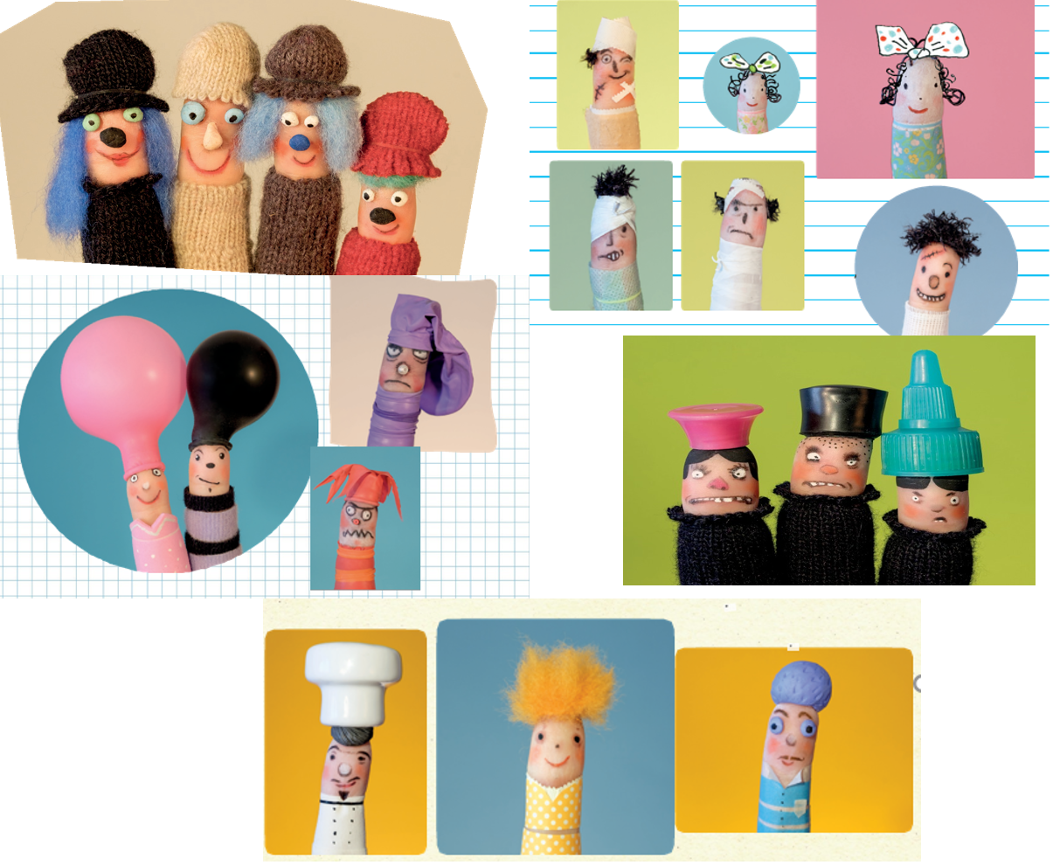
Fonte: Furnari (2018).

Para a Família Tampinha, a professora expôs o slide com a ilustração e, rapidamente, algumas crianças adivinharam o título. Em sequência, a última história foi a da Família Suflê que teve início com a leitura do texto. Ali percebemos a ausência do conhecimento prévio para a construção das relações entre as informações, a saber: Fritemburgo — Alemanha, comida francesa, sotaque. Essa é a primeira revelação de uma família homoparental, com dois pais. Porém, nenhuma criança comentou ou demonstrou espanto com essa informação. No que tange ao entendimento das diferentes composições das famílias, na finalização, retomamos rapidamente cada história e, oralmente, os alunos citaram os integrantes. Esse encontro comprovou a afirmação de Souza de que: “a leitura de um texto não envolve apenas a sua decodificação mas também a capacidade de o leitor em compreendê-lo atribuindo-lhe significados, incorporando suas vivências e, consequentemente ampliando seu conhecimento prévio. (SOUZA, 2019, p. 7)
Na aula seguinte, cada criança que entrava na sala virtual não hesitava em perguntar: Vamos continuar com as famílias? Ou teremos a apresentação dos Drufs? No entanto, novamente alternamos o dia para seguir com a história.
- Família Borbolébulas até a Família Ninja (p. 13 – 29) — Neste encontro as crianças já conheciam a estruturação das histórias com a existência das relações entre o texto verbal e visual. Desta forma, continuamos com o nosso planejamento anterior, intercalando a leitura com a exposição das ilustrações como forma de apresentação das famílias. Assim, começamos com a Família Borbolébulas por meio da proferição realizada pela professora, e o fato a ser destacado nessa história é a informação sobre o falecimento do pai. Neste momento, um aluno interferiu com a fala: “- Meu pai não morreu, só que ele mora em outra cidade”.
É pertinente ressaltar que, nas histórias trabalhadas anteriormente, revelamos a composição de famílias sem o pai, no entanto, não houve comparação com a realidade. Analisamos que o texto “Minha família tem três pessoas, contando eu e descontando o meu pai, que já morreu” (FURNARI, 2018, p. 15) contribuiu para a percepção do existir e ausentar.
Da Família Klaun foi feita a apresentação da imagem e as crianças afirmaram que era a Família Palhaço já que os elementos da representação dos personagens explicitavam essa informação. Por exemplo, pinturas no rosto e narizes de palhaço. Quando a professora citou o título, os alunos não concordaram e, com isso, a professora interferiu e explicou que palhaço em inglês se escreve clown e a pronúncia é klaun. Para uma demonstração, abriu-se o google tradutor para mostrar a escrita e a pronúncia do termo clown.
Outra informação que trouxe conexões com as vivências dos estudantes foi a de composição familiar com a mãe e novo marido e o pai com a nova esposa. Algumas crianças falaram que a família era igual à Klaun. No texto consta que o filho chama esse novo ou nova integrante de pai ou mãe e um aluno corrigiu expressando: “Se tem pai, não precisa chamar de pai. Eu chamo de tio”.
Para a Família Bótom iniciamos com a apresentação da ilustração, No primeiro momento as crianças não conseguiram definir a nomeação, porém adivinharam que era uma família formada por duas mães. Assim, uma aluna participou afirmando: “Conhecemos a Família Suflê com dois pais e agora Bótom, que tem duas mães”. Em seguida, um aluno falou: “Minha tia tem uma namorada, ela não é casada”. Dessa maneira, continuamos a prática de leitura até chegar à finalização do livro. Rodrigues e Souza (2020, p. 193) explicam que:

A literatura possibilita ao leitor, com distanciamento e, simultaneamente, proximidade, vivenciar as experiências das personagens, expressando seus medos, angústias, conflitos e outros sentimentos que, não raro, temos dificuldade em compartilhar, externar, dialogar sobre. (RODRIGUES; SOUZA, 2020, p. 193)

Em cada encontro houve a participação das crianças e notamos que, na maioria das vezes, surgiam da exposição das conexões realizadas a partir de cada família revelada. Durante os confrontos com os desafios em atribuir sentidos no texto visual ou verbal, elas não se ausentaram na formulação de hipóteses para a interpretação da história.
As composições familiares com diferentes organizações e integrantes foram facilmente assimiladas e comparadas às vivências das crianças ou de seus familiares. Foi interessante perceber que a recepção da obra aconteceu naturalmente e que, inclusive, ao término do trabalho, um aluno expressou que aquele livro era como as famílias de verdade são. Analisamos que a diferença atribuída se relacionou entre imaginário e realidade.

5 Sem finalizar

[...] a leitura de textos se coloca como uma “janela para o mundo”. Por isso mesmo, é importante que essa janela fique sempre aberta, possibilitando desafios cada vez maiores para a compreensão e decisões do leitor. (SILVA, 2005, p. 56)

A partir de um trabalho de leitura realizado com os alunos, pode-se afirmar que o livro selecionado trouxe a ressignificação para as diferentes possibilidades em conceber o termo família na atualidade e, consequentemente, na relação criança — livro, houve uma naturalização para a interação com o texto, tanto no aspecto visual como verbal. Ao longo da leitura da obra, as crianças foram capazes de desconstruir a representação de famílias iguais e com a mesma composição. Nas conexões realizadas, é importante pontuar o quanto os alunos convivem em um ambiente com diferentes organizações e o quanto isso contribuiu para a transição entre a pluralidade familiar. Em relação ao livro Drufs analisamos como a potencialidade estética pode “[...] emocionar, fazer rir, prender a atenção e despertar reações no leitor, assim como colocar, de maneira orgânica, as famílias e o amor homossexual como apenas mais uma forma e situação vividas no polimorfo mundo em que os próprios leitores vivem.
Para além de toda a história, a nossa intenção também era perceber a recepção da apresentação das famílias homoparentais pois, na sociedade, mesmo com todo o avanço, o tema ainda é um tabu para as discussões em ambiente escolar e, muitas vezes, é apagado ou censurado por profissionais e familiares. Portanto, concordamos com Rodrigues e Souza (2020, p. 197):

Se temos o compromisso com a formação do leitor literário sensível, crítico e proficiente temos que nos preparar para os enfrentamentos que a realidade nos coloca, apoiados pela fruição estética, o diálogo e as trocas de experiências de vida que a literatura infantil pode oferecer. (RODRIGUES; SOUZA, 2020, p. 197)

Referências

AZEVEDO, R. Formação de leitores e razões para a literatura. In: SOUZA, R. J. de (org.). Caminhos para a formação do leitor. São Paulo: DCL, 2004, p. 37 - 48.

BAJARD, E. Eles leem, mas não compreendem: onde está o equívoco? São Paulo: Cortez, 2021.

BARROS, L. M.; AZEVEDO, F. Literatura infantil e temas difíceis: mediação e recepção. Em Aberto, Brasília, v. 32, n. 105, p. 77-92, maio/ago. 2019. Disponível em:< http://portal.inep.gov.br/documents/186968/485895/Literatura+para+crian%C3%A7as+e+jovens+-+temas+contempor%C3%A2neos/9d528983-a78d-420e-81fb-dba2c7247e46?version=1.1>. Acesso em: jun. de 2021.

BOFF, L. A águia e a galinha: uma metáfora da condição humana. 37ª ed. Petrópolis: Vozes, 2001, p. 260.

DAVILA, D.; SOUZA, R. J. de. O uso de textos polêmicos em sala de aula: formação e prática docente. Educação & Realidade, Porto Alegre, v. 38, n. 4, p. 1207-1220, out./dez. 2013. Disponível em:<https://seer.ufrgs.br/educacaoerealidade/article/view/38166>. Acesso em: jun. de 2021.

FURNARI, E. Drufs. São Paulo: Richmond Educação, 2018.

MALUF, A. C. do R. F. D. Novas modalidades de família na modernidade. Tese de doutorado. Faculdade de Direito da USP, São Paulo, 2010.

RODRIGUES, S.; SOUZA, R. Tabus e temas polêmicos – a literatura infantil e juvenil. Caderno de Letras, Pelotas, n. 38, pp.183-199, set-dez 2020. Disponível em:<https://periodicos.ufpel.edu.br/ojs2/index.php/cadernodeletras/article/view/19173>. Acesso em: jun. de 2021.

SILVA, E. T. da. Elementos de pedagogia da leitura. São Paulo: Martins, 2005.

SILVEIRA, R. M. H.; KAERCEHER, G. E. da S. Dois papais, duas mamães: novas famílias na literatura infantil. Educação & Realidade, Porto Alegre, v. 38, n. 4, p. 1191-1206, out./dez. 2013. Disponível em:<https://www.scielo.br/pdf/edreal/v38n4/10.pdf>. Acesso em: jun. de 2021.

SOUZA, R. J. de. Ler e ensinar: Estratégias de leitura. Tubarão, SC: Copiart, 2019.

Recebido em 11/01/2021. Aceito em 17/05/2021
Doutoranda em Educação. Universidade Estadual Paulista. E-mail: cau_brandao@live.com.
Doutora em Educação. Universidade Federal de Rondonópolis. E-mail: silviapilegi@gmail.com
Doutoranda em Letras – Universidade Estadual de Maringá. E-mail: rocardoso1974@hotmail.com.

